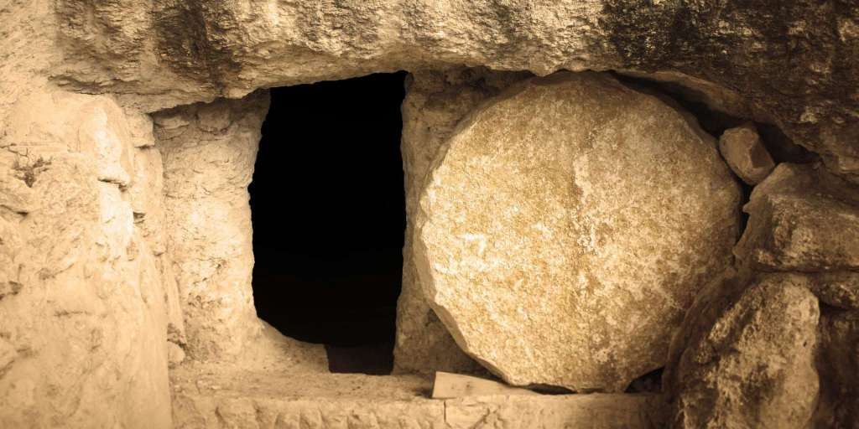

Die Auferweckung des Lazarus –

Gehen im Licht des Herrn (Joh.11,1 ff)

Vier Tage
Lag er schon im Grab
Alle Hoffnung auf Leben verloren
Ein Stein vor der Höhle
Verschlossen der Weg des Lebendigen

Doch als ER kam
Vier Tage zu spät!
Rief ER mit lauter Stimme:
„Freund, Lazarus!
Komm heraus!“

Und dieser trat ans Licht
Das Gesicht nachtumhüllt
Befreite Füße, Hände und Augen
Von den Bändern des Todes
Und ging seines Wegs
Im Licht des Herrn.

(JH 3.4.20)

